Masterarbeiten in der Photokatalyse
Die Photokatalyse ist ein zentraler Baustein für die grüne Transformation der chemischen Industrie und eröffnet neue Wege von lichtgetriebenen Reaktionen bis hin zur künstlichen Photosynthese.
Im Rahmen des Sonderforschungsbereichs SFB 1636 „Elementary Processes of Light-Driven Reactions at Nanoscale Metals“ vergeben wir zwei experimentelle Masterarbeiten (Physik oder Chemie) zur Untersuchung moderner Photokatalysatoren.
Gesucht werden engagierte Studierende mit Interesse an experimenteller Forschung in einem interdisziplinären Umfeld. Erfahrung mit optischen Messaufbauten sowie Datenanalyse in Python ist von Vorteil, aber nicht zwingend erforderlich.

Pulsed Photocatalysis
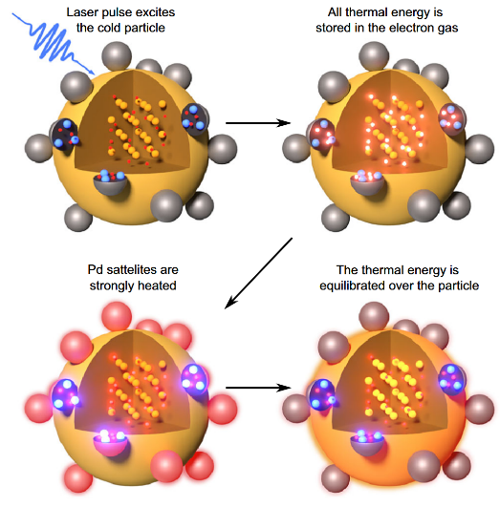
Die Anregung von Photokatalysatoren mit Lichtpulsen unterscheidet sich grundlegend von konventioneller kontinuierlicher Beleuchtung. Gepulste Anregung erlaubt dem System, zwischen den Pulsen in das thermische Gleichgewicht zurückzukehren, während kontinuierliche Anregung zu stabilen nicht-thermischen Zuständen führt.
Unsere Forschung zeigt, dass sich durch gepulste Anregung die Energie gezielt in einzelnen Komponenten bimetallischer Nanopartikel konzentrieren lässt. Dies eröffnet neue Möglichkeiten, fundamentale Effizienzgrenzen der Photokatalyse zu überwinden und die katalytische Aktivität signifikant zu steigern.
Ziel der Masterarbeit ist die systematische Untersuchung und Optimierung der photokatalytischen Aktivität in Abhängigkeit relevanter Pulsparameter.
Ansprechpartner
Dr. Wouter Koopman (koopman@uni-potsdam.de) · Dr. Felix Stete (stete@uni-potsdam.de) · Prof. Matias Bargheer (bargheer@uni-potsdam.de)
Literatur
[1] Monai, Koopman, Herzog, et al. ACS Catal. 2026. https://doi.org/10.1021/acscatal.5c07014.
[2] Stete, Bargheer et al. Nat Commun 2025, 16 (1), 8168. https://doi.org/10.1038/s41467-025-63327-z.

Ultrafast Charge Transfer between Nanoantennas and Semiconductors
Plasmonische Metallnanopartikel zeichnen sich durch eine extrem hohe Lichtabsorption aus. Die dabei erzeugten angeregten Ladungsträger haben jedoch nur sehr kurze Lebensdauern im Bereich von wenigen hundert Femtosekunden, während chemische Umwandlungen auf deutlich längeren Zeitskalen stattfinden.
Ein vielversprechender Ansatz zur Überbrückung dieses Zeitmaßstabs ist der ultraschnelle Ladungstransfer von plasmonischen Nanopartikeln zu Halbleitern, in denen die Ladungsträger zwischengespeichert werden können.
In diesem Masterprojekt wird die ultraschnelle Dynamik des Ladungsträgertransfers von Goldnanopartikeln zu InGaN experimentell untersucht.
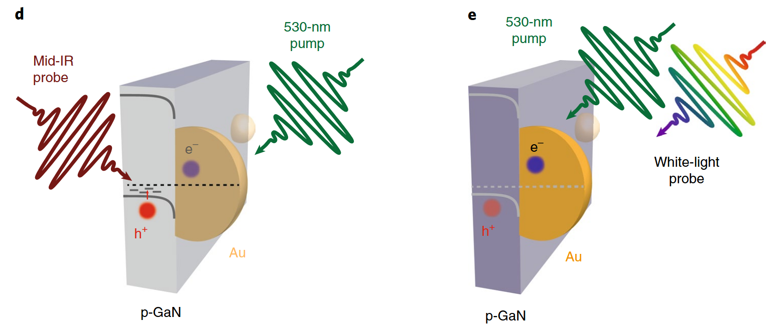
Ansprechpartner
Dr. Wouter Koopman (koopman@uni-potsdam.de)
Literatur
[1] Tagliabue, et al. Nat. Mater. 2020, 19 (12), 1312–1318. https://doi.org/10.1038/s41563-020-0737-1.

Master’s Theses in Photocatalysis
Photocatalysis is a key enabling technology for the green transformation of the chemical industry and offers new pathways toward light-driven reactions, up to artificial photosynthesis.
Within the Collaborative Research Center SFB 1636 “Elementary Processes of Light-Driven Reactions at Nanoscale Metals”, we offer two experimental Master’s thesis projects (Physics or Chemistry) focused on the investigation of advanced photocatalysts.
We are looking for highly motivated and independent students with a strong interest in experimental research in a multidisciplinary environment. Prior experience with optical spectroscopy or data analysis using Python is advantageous but not strictly required.

Pulsed Photocatalysis
The excitation of photocatalysts using pulsed light fundamentally differs from continuous illumination[1]. While continuous excitation drives the system into a steady non-thermal state, pulsed excitation allows relaxation back to thermal equilibrium between pulses.
Our recent work demonstrates that pulsed excitation enables selective concentration of energy within individual components of bimetallic nanoparticles [2]. This approach opens new avenues to overcome fundamental limitations of photocatalysis and significantly enhance catalytic activity.
Objective of the Master’s thesis is to systematically investigate and optimize the photocatalytic performance as a function of relevant pulse parameters.
Supervisors
Dr. Wouter Koopman (koopman@uni-potsdam.de) · Dr. Felix Stete (stete@uni-potsdam.de) · Prof. Matias Bargheer (bargheer@uni-potsdam.de)
Literatur
[1] Monai, Koopman, Herzog, et al. ACS Catal. 2026. https://doi.org/10.1021/acscatal.5c07014.
[2] Stete, Bargheer et al. Nat Commun 2025, 16 (1), 8168. https://doi.org/10.1038/s41467-025-63327-z.

Ultrafast Charge Transfer between Nanoantennas and Semiconductors
Plasmonic metal nanoparticles exhibit exceptionally strong light absorption. However, the resulting excited charge carriers have very short lifetimes, typically on the order of a few hundred femtoseconds, whereas chemical reactions occur on much longer timescales.
A promising strategy to bridge this gap is the ultrafast transfer of charge carriers from plasmonic nanoparticles into semiconductors, where they can be stored long enough to drive chemical transformations.
Objective of the Master’s thesis is to study the ultrafast charge-transfer dynamics from gold nanoparticles to InGaN with varying semiconductor bandgap using time-resolved spectroscopic techniques.
Supervisor
Dr. Wouter Koopman (koopman@uni-potsdam.de)
Literatur
[1] Tagliabue, et al. Nat. Mater. 2020, 19 (12), 1312–1318. https://doi.org/10.1038/s41563-020-0737-1.

